臺北醫學大學遠距教學課程品質檢核表
說明 | 1.臺北醫學大學遠距教學課程品質檢核表，依當學期I’m@TMU平台上開設之遠距教學課程系統數據資料計算。  2.審查通過標準：總分需達至少5分以上，且無B選項。 (分數換算方式：A+：3分、A：2分、A-：1分、B：0分)  3. I’m@TMU計算結果未通過者，可針對未通過的項目提供佐證資料申請複審，各項目應檢附之佐證資料如下表。

檢核項目 | I’m@TMU  評核重點說明 | 計算說明 | 佐證資料
1.課程適當說明科目宗旨、學分數、單元目標、適用對象及評量標準。 | 指標1:充分的單元數量  =教材數/上課周數  分數級距  A+: >=0.5  A : 0.33~0.5  A-: 0.167~0.33  B: <=0.167 | 遠距課程應至少有1/2以上的周次以遠距方式進行，這些單元應在I’m@TMU上有提供教材。  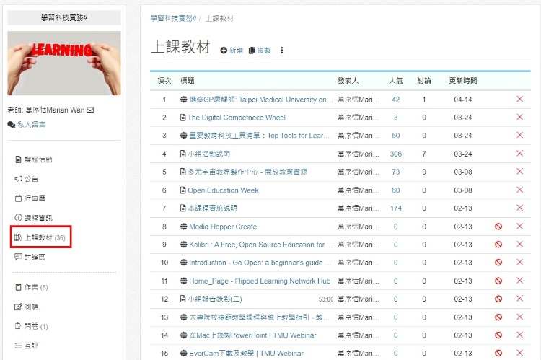 | 「授課進度表」截圖或連結，並敘明相關佐證說明。
2.教材提供適當的重點提示、實例或個案、教學活動及學習指引。 | 指標2-1：足夠的導引積極討論=影音教材/(活動+公告)  分數級距  A+: <0.5  A: 0.5~0.67  A-: >1  B: 0  指標2-2:教學活動設計種類=活動種類數  分數級距  A+:5種  A: 3~4種  A-: 1~2種  B: 0種 | 1.除影片外，應有其他活動設計類型或訊息引導學生學習。  *影音教材指evercam、網路影片(Youtube)、影片檔案  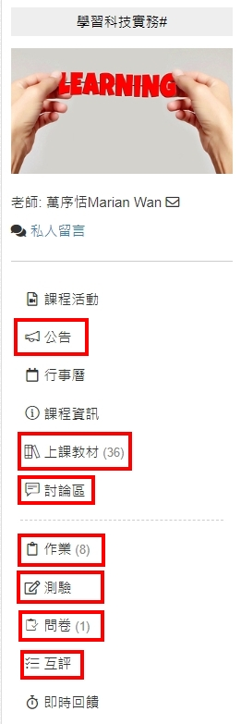  2.教學活動種類應多元(教材、作業、  測驗、討論、公告、問卷)  以上兩項各占分 50% | 請填寫附件「教材檢核表」並敘明相關佐證說明。  *同步課程請說明在同步授課期間，運用了那些教學活動，例如：投票、分組討論、問答、互動式APP等。
3.教師實施的同步或非同步教學活動時，師生能針對課程相關議題積極地參與討論。 | 指標3：積極討論=討論數/學生數  分數級距  A+: >=4.5  A: 1~4.5  A-: 0.5~1  B: <0.5 | 有使用I’m@TMU系統的討論區功能，且每個議題全班皆有一半以上修課同學發表討論。  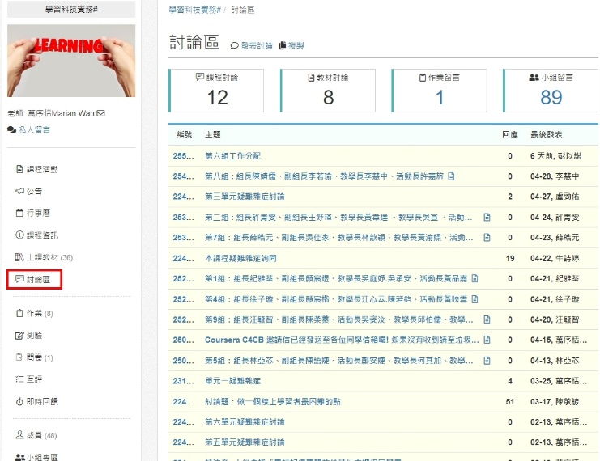 | 請填寫附件「議題討論檢核表」，若使用其他社群軟體(例如：Line)或電子郵件進行討論，請提供畫面截圖，並在本欄位敘明相關佐證說明。  *同步課程請說明在同步授課期間，參與討論的學生數即可。
4.課程能針對線上評量活動提供評閱結果與回饋。 | 指標4:線上評量=作業+測驗  分數級距  A+: >=6  A: 3~5  A-: 1~2  B: 0 | 遠距教學之單元中至少有2/3單元有作業或測驗(於I’m@TMU系統作業區及測驗區)。  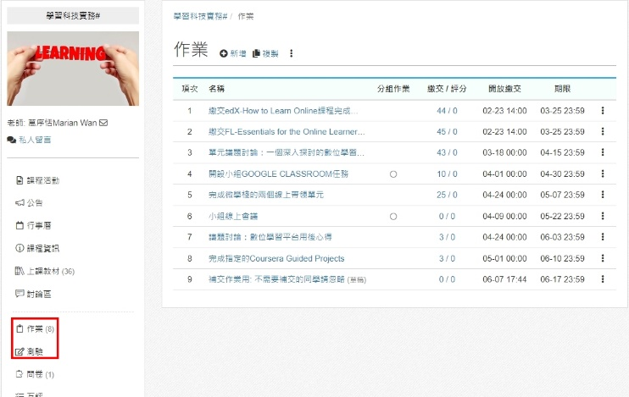 | 請提供佐證資料(將相關附件、截圖或網址貼在本欄或另以附件提供)，並在本欄位敘明相關佐證說明。  *同步課程請說明在同步授課期間的評量方式即可。
5.評量有考量學習者的線上學習歷程和參與度。 | 指標5：學生閱讀歷程  =閱讀人次/(學生人數*教材數)  分數級距  A+: >=2  A: 1~2  A-: <1  B: 0 | 學生有確實觀看教材，每個教材每個學生應至少看過一次。 | 請提供佐證資料(將相關附件、截圖或網址貼在本欄或另以附件提供)，並在本欄位敘明相關佐證說明。  *同步課程請繳交授課過程中，含學生上課的照片截圖或影片檔案佐證即可。

教材檢核表
課程總週數：
週次 | 單元名稱 | 連結網址 | 佐證畫面 | 備註
重點提示
8 | 第三單元：教材簡報製作技巧 | https://im.tmu.edu.tw/media/doc/62108 | 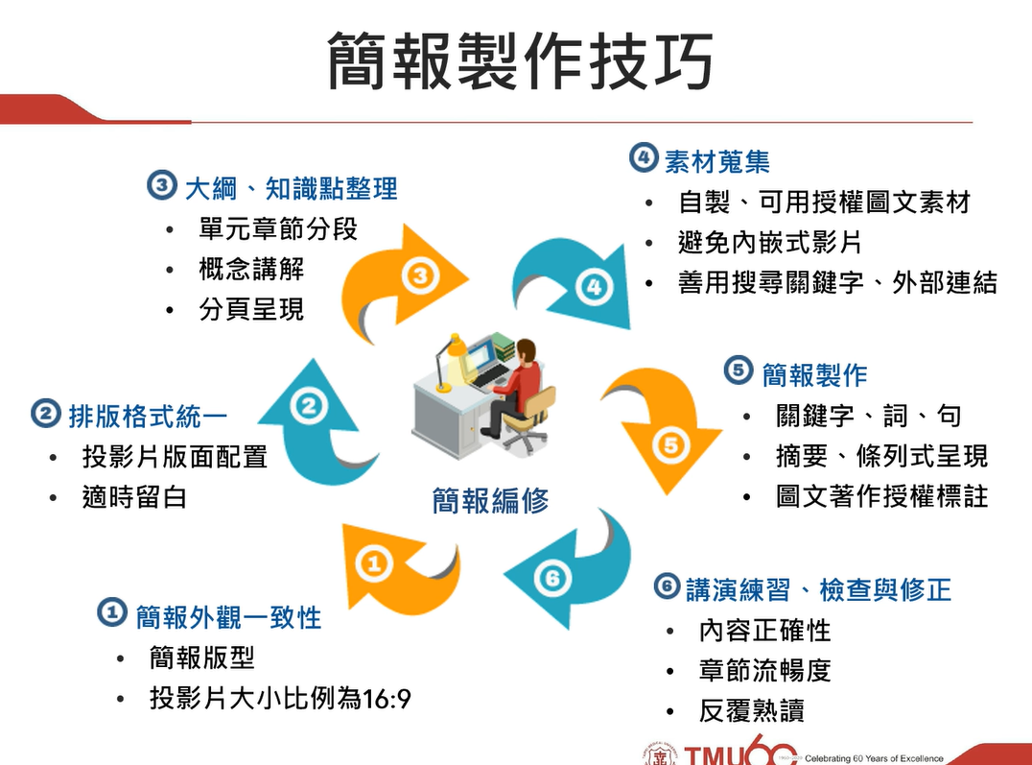 | (本列為參考範例)  本資料位在第8週單元三「簡報編輯技巧」影片00:23中
實例或個案
教學活動
學習指引
註記：
1.請將課程內符合上述「重點提示」、「實例或個案」、「教學活動」、「學習指引」等類別之教材列舉在表格中，以利審核。
2.表格如不敷使用請自行增列。
3.名詞解釋
(1)重點提示：指利用各種媒體特性或運用各種方式標示課程內容重點，以幫助學習。
(重點提示的方法：利用各種形式如階層圖(學習地圖)、表格、圖像、文字上不同顏色、字體、字型、粗體字、底線標示、聚焦標亮、箭頭、彈出視窗或動畫等形式強化重點提示，或是善用數位多媒體，強化教材內容的多元性，以利學習者理解教材及自學。)
(2)實例：指生活實例、個案或練習範例。
(3)教學活動：指教師為達成學習目標，運用非同步或同步方式帶領學生所從事的活動，如講述、演示、指定作業分組報告、同儕互評、議題討論、示範操作等。
(4)學習指引：指在課程內容中提供的導引功能，期能幫助學習者有效進行學習。導引功能包括如何閱讀、如何完成作業、測驗、練習，如何參與討論等導引學習者進行自主學習的方式。

議題討論檢核表
課程名稱： 學生人數：
序 | 討論議題 | 同步/非同步討論 | 討論平台 | 回應數
1
2
3
4
5
6
7
8
9
註記：
1.請將課程所有的討論議題列舉在表格中，說明「課程名稱」、「學生人數」、「討論議題」、「同步/非同步討論」、「討論平台」、「回應數」，以利審核辨識討論狀況。
2.如有更多議題討論請自行增列表格。
3.寫法可參考以下範例圖示。
